Ejercicios ventt

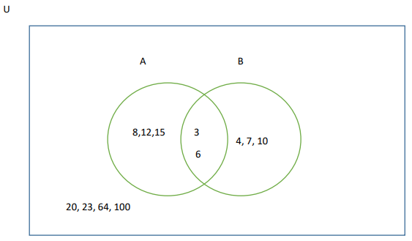

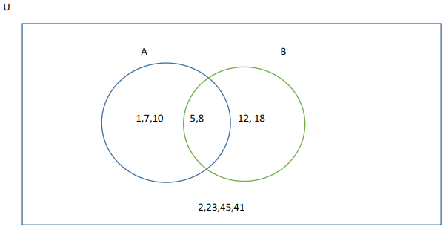

A B

2, 4, 5

1,7 25,30

10

14, 15 3,18

16,21,26 C

Ejercicio 4

U= 1,2,3,4,5,6,7,8,9,10,11,12,13,14,15,16,17,18,19

A= 1.3.7.9.10,19

B=1,3,14,19

C= 1,3, 10,14, 16,17

De los diagramas de ventt Encontrar

- universo

-conjuntos

-intersecciones

-restas

-complementos